Securitatea Datelor

Laboratorul nr.3: Hack The Box

Cuprins Ce este Hack The Box? 3
Tipuri de mașini vulnerabile 3
Înregistrare 3

Ce este Hack The Box?

Hack The Box (HTB) este o platformă online care pune la dispoziție diverse tipuri de mașini virtuale vulnerabile, cu scopul de a vă testa și îmbunătăți cunoștințele despre atacurile și metodele de escaladare a securității cibernetice.

Tipuri de mașini vulnerabile
- Reversing -inginerie inversă. Constă în dezasamblarea unui executabil pentru a obține codul sursă al aplicației.
- Crypto - criptografie. Provocările se bazează pe punerea la îndoială a capacității dvs. de a descifra.
- Stego-steganografie. Acesta constă în ascunderea mesajelor în interiorul fișierelor de tip text, imagini, audio, astfel încât acestea să treacă neobservate.
- Pwn - pentru a obține steagul, trebuie să compromiți siguranța a ceea ce vi se oferă și să deveniți proprietarul acestuia.
- Web - provocări de hacking asupra aplicațiilor web. SQL Injection, XSS și multe altele.
- Misc - câte puțin din fiecare.
- Forensics - va trebui să utilizați tehnici forensic pentru a descoperi steagul fișierelor.
- Mobile - piratarea aplicațiilor mobile.

Înregistrare
Pentru obținerea unei invitații pe www.hackthebox.eu va trebui să realizăm următori pași
Pasul 1) Accesăm site-ul www.hackthebox.eu și căutăm secțiunea Join Now din partea de jos a paginii

Pasul 2) Click pe butonul Join și suntem redirecționați pe linkul: https://www.hackthebox.eu/invite

Pasul 3) Pentru obținerea “ Invite Code” va trebui să realizăm un atac aspra site-ului:
Click dreapta pe pagina și acționăm butonul Inspect sau apăsarea simultană a tastelor
Ctrl+Shtift+I pentru deschiderea Instrumentelor Google Chrome
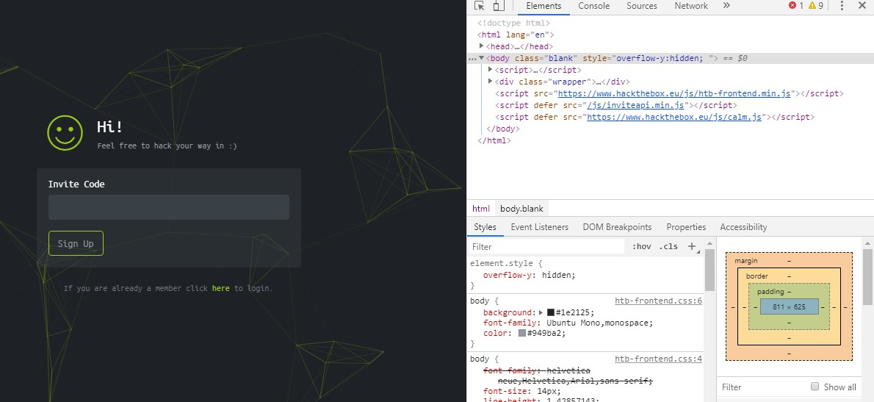

Pasul 4) În tab-ul Elements căutăm următorul script cu sursa ” /js/inviteapi.min.js”
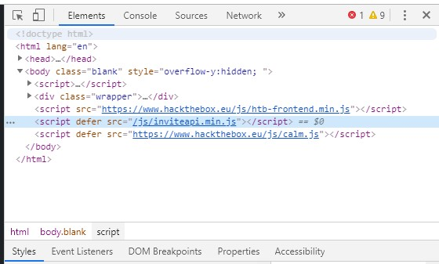
Pasul 5) Accesăm următorul link https://www.hackthebox.eu/js/inviteapi.min.js (scriptul identificat la pasul 4), ar trebui să apară următoarea fereastră
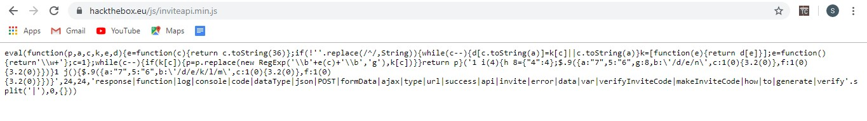
Pasul 6) Ne atrage atenția următorul tab makeInviteCode
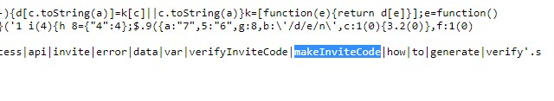
- Revenim la pagina https://www.hackthebox.eu/invite și încercăm să îi găsim conținutul

Pasul 7) În pagina https://www.hackthebox.eu/invite accesăm modul de dezvoltare a instrumentelor Google Chrome prin medota de la Pasul 3 ( tastele Ctrl+Shift+I) și în tab-ul Console tastăm makeInviteCode ()
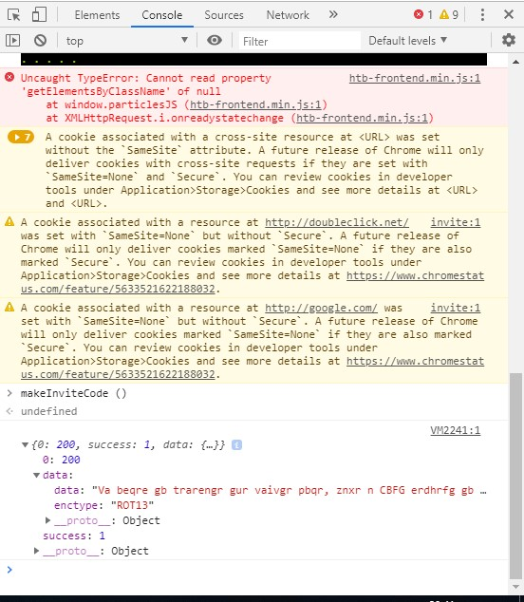
Pasul 8) În câmpul data va apărea un text cifrat, iar la enctype este numele cifrului cu care s-a criptat textul, în cazul nostru ROT13
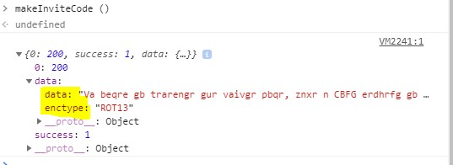

Pasul 9) Pentru obținerea codului de invitație trebuie să descifrăm textul de mai sus
- Accesăm https://cryptii.com/pipes/rot13-decoder (decryptor pentru algoritmul Rot13) și introducem textul cifrat
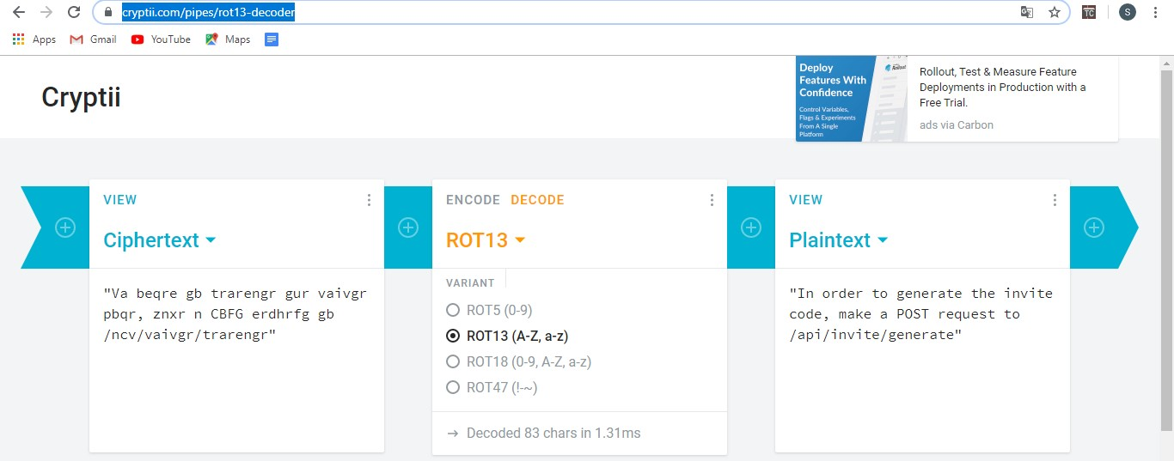
- Textul în urma decriptării este următorul : "In order to generate the invite code, make a POST request to /api/invite/generate"

Pasul 10) Accesăm terminalul pentru a realiza următorul pas pentru generarea codului de invitație post (în Start scriem cmd și apăsăm tasta enter) și introducem următoarea comandă curl -XPOST https://www.hackthebox.eu/api/invite/generate

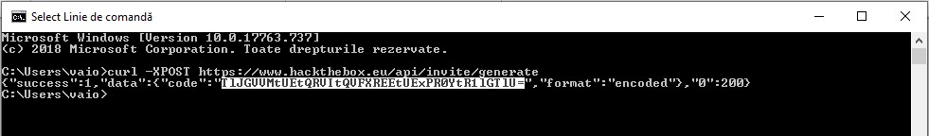

Pasul 11) Și codul acesta este criptat și încercăm să îl descifrăm cu Base64 https://www.base64decode.org/
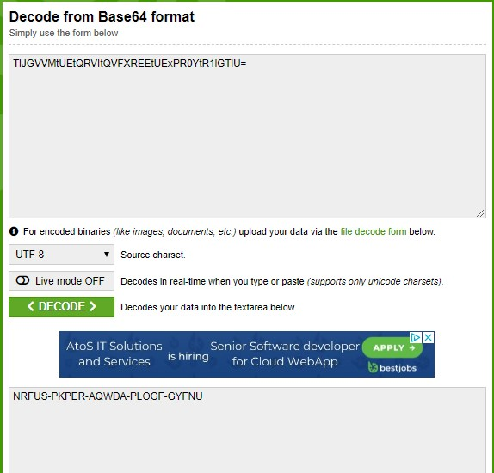

Pasul 12) Introducem codul obținut în pagina https://www.hackthebox.eu/invite
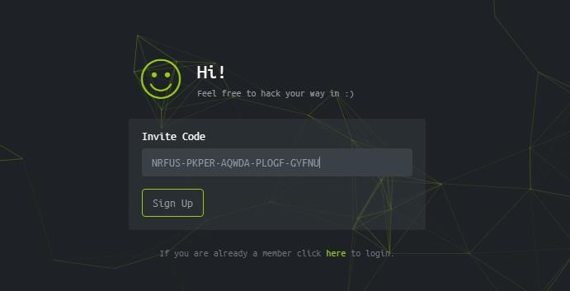
Pasul 13) Completarea următoarelor date:
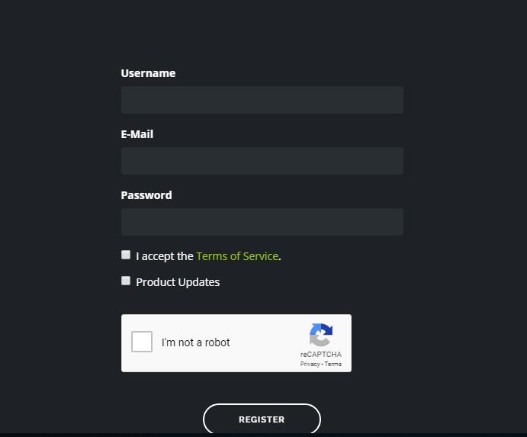

Pasul 14) Spor la obținut root pe cât mai multe mașini !
